Опис власного педагогічного досвіду Дубнюк Зої Іванівни
«Проектна діяльність на уроках української мови та літератури як важливий аспект компетентнісної освіти школярів».

Уже не один рік працюю над упровадженням в навчально-виховний процес проектної діяльності. Саме через вільний вибір , особисті бажання та вміння працювати в команді реалізується ідея «допоможи мені це зробити самому». Методична проблема, над якою працюю , звучить просто: «Проектна діяльність на уроках української мови та літератури як важливий аспект компетентнісної освіти школярів».
Я твердо впевнена,що література й мова вивчаються в школі не лише для того, щоб через багато років людина могла розповісти всі правила, назвати біографічні дані кожного письменника, знати тему та ідею художнього твору.
Завдання , яке ставлю перед собою: навчити дитину жити, думати, аналізувати, логічно будувати усні та письмові висловлювання., а головне –навчити вчитися протягом усього життя. Потрібно, щоб кожен учень усвідомив: мова не просто засіб спілкування, а генетичний код, і порушення цього коду породжує хаос у душі, розриває генетичний зв’язок між поколіннями. Відомі слова Ліни Костенко наголошують: «Нації вмирають не від інфаркту,спочатку в них відбирають мову». Тому сьогодні звичайна середня школа повинна піклуватися про розвиток кожної особистості , створювати сприятливі умови для реалізації творчих задумів учнів. Чи не тому ми часто бачимо світ у сірих кольорах, що в ньому так мало людей, які мають свої думки, переконання?
Теоретична складова навчання й досі домінує над практичною. Прірва між теорією й практикою засвідчується й результатами конкурсів та олімпіад, на яких наші учні, маючи теоретичні знання, губляться в конкретних і нестандартних ситуаціях, що вимагають уміння працювати в мобільних мікрогрупах. Справді, вчитель творить людську душу, розвиває почуття, веде за собою вперед ,вчить критично оцінювати не лише художній твір, а й події,які передували написанню. Ще Аристотель вважав: якщо ми піклуємося лише про розумовий розвиток молодої людини, забуваючи про необхідність розвитку її почуттів, ми йдемо назад, а не вперед.
Класно-урочна система навчання, на жаль, неспроможна забезпечити реалізацію цих завдань. Натомість особистісно орієнтовані технології, зокрема проектна, у гармонійному поєднанні з класно-урочною здатна продемонструвати позитивні результати.
Актуалізації змісту, технологій становлення особистості учня як суб’єкта і проектувальника життя, створення проектно-життєвого простору, спрямованого на розвиток і саморозвиток компетентної, конкурентоспроможної особистості, яка вміє творчо розв’язувати проблеми, прагне на краще змінити своє життя й життя своєї країни. І саме метод проектів стає одним із пріоритетних засобів вирішення проблеми створення школи мислення замість школи навчання, адже характерними ознаками цього методу є те, що
– процес набуття знань будується на принципі диференціації навчання в залежності від особистісних рис учнів;
– діти в процесі створення освітнього продукту – проекту – навчаються співпрацювати, виховують в собі толерантність, здатність до взаєморозуміння, вчаться уникати конфліктних ситуацій;
– процес навчання будується на засвоєнні учнем досвіду інших під час створення власного освітнього продукту;
– проектна діяльність стимулює соціальну активність, надає можливість відчути радість творчості;
– учнівське проектування «можна вписати» в традиційну класно-урочну систему навчання, воно допомагає вирішити проблеми виховної роботи і дозвілля;
– проектна діяльність надає можливості дитині самовдосконалюватися і самоутверджуватися.
Я чітко переконана , що якщо учень і вчитель ідуть на урок з почуттям любові, добра, поваги, то відбувається єднання душ, що сприяє ефективному навчанню й вихованню. Саме з любові і поваги проростає коріння взаєморозуміння, взаємозбагачення, взаємодопомоги, взаємодовіри, взаємоконтролю.
Метою навчального проектування є створення таких умов, за яких його результатом є індивідуальний досвід проектної діяльності учнів. Під час використання проектної технології намагаюся вирішувати цілу низку різнорівневих дидактичних, виховних і розвивальних завдань: розвиваю пізнавальні навички учнів, формую вміння самостійно конструювати свої знання, орієнтуватися в інформаційному просторі, активно розвиватися.
Проектна технологія передбачає використання вчителем сукупності дослідницьких, пошукових, творчих за своєю суттю методів, прийомів, засобів. Таким чином, суть проектної технології — стимулювати інтерес учнів до певних проблем, що передбачають володіння визначеною сумою знань, та через проектну діяльність, яка включає розв’язання однієї або цілої низки проблем, показати практичне застосування надбаних знань від теорії до практики, гармонійно поєднуючи академічні знання з прагматичними, дотримуючи відповідний їх баланс на кожному етапі навчання.
Упроваджуючи проекти в навчальний процес,дотримуюся системного підходу. На шкільній методичній комісії ми створили «банк проектів», я його умовно називаю «дерево проектів»: «Моя родина», «Я-громадянин», «Приречені на кохання», «Література-книга життя», «У пам’яті навіки збережуть» та інші.
Тому запровадження методу проектів на уроках української мови в середніх та старших класах є актуальним. У процесі проектування учні міркують, дискутують, сперечаються – відбувається дослідницька робота, спрямована на самостійне відшукування необхідної інформації.Відбувається спілкування на уроці – надзвичайно серйозна і складна проблема в діяльності вчителя-словесника, оскільки це і є сутністю творчого процесу навчання-виховання . Організація навчального проектування передбачає виконання вчителем цілого ряду функцій: допомога учням у пошуку джерел, необхідних їм у роботі над проектом; бути самому повноцінним джерелом інформації; координація роботи над проектом;
підтримка та заохочення учнів, підбадьорення й мотивація до роботи;
забезпечення динаміки роботи кожного учня в групі й групи в цілому.
Свої творчі здібності учень може розвивати і просто набираючи текст, добираючи ілюстрації, вставляючи в презентацію власні малюнки, створюючи оригінальні колажі, власні вірші, добираючи музичний супровід. До презентації можна залучити власний відеофільм, тести, питання з теми. Багато можливостей виявити творчі здібності надає робота з дизайном слайда – вдало підібрати шаблон, шрифт, анімацію, створити навігацію. Таку роботу можна вважати підготовкою до виконання «серйозних» проектів у майбутньому.
Отже, слід по можливості більше впроваджувати проектну технологію на уроках у 5-9 класах, що забезпечить цілісність сприйняття учнів, мотивацію навчальної діяльності, практичне спрямування роботи на конкретний результат, створить умови для профільного навчання в старшій школі.
Для учнів 10-11-х класів необхідно наближати завдання навчальних проектів максимально до життєвих ситуацій, щоб школярі могли себе випробувати в певній професії.
Урок літератури — не стільки навчальний предмет, скільки вид мистецтва, який вимагає не лише напруженої роботи розуму, але й постійної творчої роботи серця, натхнення й невтомного пошуку відповідей на вічні питання про сенс людського життя.
Проектні технології спрямовую на те, щоб продемонструвати дитині її особисту зацікавленість у здобутті знань та практичну доцільність вивченого. В основі проекту ставлю конкретну життєву проблему, яку потрібно вирішити найефективнішими методами, щоб у результаті застосувати набутий досвід у конкретній життєвій ситуації.
Найчастіше використовую на уроках ігрові (рольові) проекти.
Умови: учасники беруть на себе певні ролі, обумовлені характером та змістом проекту. Це можуть бути як літературні персонажі, так і реально існуючі особистості, імітуються їх соціальні або ділові взаємини. Ступінь творчості учнів дуже високий, але домінуючим видом діяльності залишається гра. Результати роботи прогнозую на початку, проте повністю вони розкриваються лише наприкінці. Структура проекту залишається несталою до завершення роботи.
Для того,щоб зацікавити дітей та стимулювати їхню пізнавальну активність дуже важливим фактором успішності впровадження ігрових проектів є демонстрування результату ігрового проекту ,а саме :
• реклама книжки;
• імітація зйомки продовження оповідання чи повісті;
• літературно-театральні вистави;
• обігрування різних сюжетних версій та ситуацій, у яких опиняються герої;
• літературні ігри (кросворди, чайнворди, лабіринти, ребуси і т.д.);
• ігрова імітація соціальних і ділових стосунків тощо.
Яким би прагматичним не було наше сьогодення – існують речі, які здатні підняти нам настрій і викликати велику порцію позитивних емоцій. Наприклад, тільки усмішка з'являється на устах, коли бачиш дитину, яка розповідає вірші чи інсценує уривок з твору, створює пейзажні картини, портрети, сюжетні уривки до вивченого. Після вивчення української літератури в 5 класі пропоную створити збірку «Ілюстрації до вивчених творів української літератури в 5 класі». До збірки входять малюнки, які діти протягом року створювали до вивчення віршів,оповідань, повістей.
Наприклад , при вивченні творів Олександра Олеся на уроці та в позаурочній діяльності виготовляємо з дітьми колективно «Віршовану абетку» та робимо фото колаж до твору
« Княжа Україна»(5клас).
Наприклад, на уроках вивчення літератури рідного краю в 9 класі пропоную поділ класу на групи : «Пошуковці», «Географи» - створення умовної карти розміщення міст,районів Дніпропетровщини, «Поети», «Теоретики».
Проект короткотривалий, як підсумок уроку - створення (реклама книжки) –«Літературними стежками Дніпропетровщини», в яку ввійшли письменники:Бідняк Григорій(м. Марганець), Гасенко Олексій(Покровський район),Шкляр Анатолій (Дніпропетровськ),Ганна Світлична (м.Павлоград), Марченко Григорій(Новомосковський район) і т.д.
Творчі проекти застосовую на уроках як літератури , так і мови .
Такі проекти не мають чіткої структури спільної діяльності учасників, вона вимальовується залежно від жанру результату та його представлення. Однак оформлення результатів потребує чіткої структури обраної форми. Головне завдання проекту : навчити школярів грамотно, логічно, творчо висловлювати свої думки, використовуючи засоби художньої виразності
Орієнтуючись на реалізацію проектного навчання ,треба не лише добре знати свій навчальний предмет, а й бути компетентним в інших галузях науки, бачити точки їх зіткнення, оскільки проектні методи базуються на інтегративних принципах навчання.
Розпочинаючи роботу над проектом , добре знаю можливості своїх учнів, їх нахили, здібності та конкретні вміння, інтереси й бажання. Психологічна компетентність украй важлива при організації проектної діяльності групи. Особливо важливу роль відіграють комунікабельність учителя, схильність до емпатії, творчий потенціал, досвід власної творчої діяльності. Як відомо, творчого учня може виховати лише творчий учитель. Жодна інша педагогічна технологія не вимагає такого рівня самоцінності особистості вчителя, як проектна.
При викладанні літератури метод проектів надає мені безмежні можливості для виконання навчальних завдань і розвитку творчих здібностей учнів. Метод допомагає вирішити низку важливих питань: як підвищити читацьку активність учнів, яким чином перетворити процес читання з обов'язку на частинку дозвілля, як «осучаснити» літературний твір, щоб учень побачив його актуальність, оспівування вічних цінностей і прилучився до цих цінностей.
Презентація й захист проектів – невід’ємна й обов’язкова складова застосування методу проектів. На практиці здебільшого пов’язую презентацію та захист проектів із заходами в межах позакласної роботи з предмета, а також з нестандартними уроками на зразок: бінарний урок ,урок-диспут; урок-драматизація; урок-сумнів; урок-екскурсія; урок-занурення; урок-творчий звіт; урок-ділова гра; урок-прес-конференція; урок-конкурс; урок-змагання; урок-КВК; урок-узагальнення; урок творчості; урок-аукціон; урок-; урок-конференція; урок-рольова гра; урок-семінар; урок-«Поле чудес»; інтегрований урок; урок-вікторина «Що? Де? Коли?»
Можуть бути різні підстави для вибору тематики проекту. Її може бути сформульовано не лише вчителем , тематику можуть запропонувати самі учні. Результати проектів - матеріальні, тобто відповідно оформлені: відеофільми, альбоми, комп’ютерні відеопрезентації, газети, альманахи тощо.
Проект — цільовий акт діяльності, в основі якого ставлю інтереси дитини. Саме інтерес ставлення особистості до предмета як до чогось для неї цінного, привабливого забезпечує високу мотивацію навчальної діяльності учнів у процесі навчального проектування.
Хочеться зауважити , що будь-яка робота над темою чи просто групова робота не може називатися методом проектів . Проектна технологія передбачає певну сукупність навчально- пізнавальних прийомів, що дозволяють вирішити ту чи ту проблему шляхом самостійних дій учнів із обов’язковим представленням отриманих результатів. Найточнішим прикладом для вимірювання значущості методу є відгуки самих учасників проектів. За даними анкетування, на запитання «Яке значення для тебе особисто мають знання та вміння , отримані в результаті роботи над проектом?» 75%відповіли, що їм це знадобиться в майбутньому. У 50% опитуваних найбільші труднощі викликає необхідність публічного виступу. І всі опитувані вважають, що проекти потрібні.
Недаремно приказка говорить :«Скажи мені – я забуду, покажи мені –я запам’ятаю, залучи мене – я навчусь».

Додатки

Проект -журнал мандрівка
« Жінки, яких кохав Шевченко»
Час реалізації пректу: 2 уроки.
Учасники: ведучі,учні,які читають та інсценізують поезію.
Мета : відтворити цілісний образ Т.Г.Шевченка через проект- мандрівку; викликати бажання якомога більше самостійно дізнатися про Кобзаря ; виховувати любов до рідної мови , до поезії
Проектні завдання: змістовні ілюстрації, повідомлення про життєвий шлях Кобзаря , творчі роботи учнів про жінок, яких кохав Шевченко , підбір поезій, аудіо запису пісень про кохання(з творчого доробку); інсценування життєвих ситуацій Кобзаря, фотоілюстрацій коханих жінок,створення презентації.
Обладнання : автопортрети Шевченка різного періоду життя , портрети Г.Закревської , В.Репніної , А.Ускової , К.Піунової , Л.Полусмак ; репродукції картин ; виставка , присвячена життю і творчості Кобзаря , виставка книг Т.Г.Шевченка , плакати , відео та аудіозаписи .
Звучить музика

Стрілися двоє , що долею схожі ,
Може , десь тут або десь там …
Дивлячись в очі : чи вірити можна
Теплій руці і привітним словам ?
Берег любові в далекім тумані .
І допливем , коли тільки удвох ,

І допливем , коли стільки бажання
Берег любові і хвилі тривог .
Стрілися двоє в житейському морі
Може , сьогодні , а може , колись
В серця питаються : йти далі поруч
Чи , постоявши , навік розійтись ?

Ведуча .
Шановні друзі , напевно , трохи сумною поезією ми розпочали наш вечір … Але ж яка висока і прекрасна мудрість у цих рядках ! У кого з нас не щемить душа , коли чуємо ніжні слова ? Мало кому в коханні так не щастило , як Тарасові Шевченку . Маючи унікальні таланти , гострий розум , товариську вдачу , привабливу зовнішність , він , здавалось би , був приречений на успіх у жінок . Натура творча і вразлива , Кобзар часто закохувався . І в нього закохувались . Та особисте життя великого українця так і не склалося . Не судилося Тарасові Шевченку продовжити свій родовід у наступних поколіннях . Тарас Григорович страждав від самотності . Його заповітною мрією було мати родину . Кохання – одна з найболючіших граней його життя. Кілька з таких імен , доль і почуттів у житті Шевченка ми й розглянемо в нашій літературній вітальні .
Звучить музика
Сторінка журналу 1
Ведуча .
Першим сильним почуттям Тараса було його дитяче кохання до сусідської дівчини Оксани Коваленко – юної Беатріче його поезій .
Вірш «…Ми вкупочці колись росли…»

Інсценізація уривка з твору «Тарасові шляхи»
Ведуча .
Нічого не вийшло з того кохання . Але першого кохання , як перших сліз , видавле-них кривдою та несправедливістю , такі люди , як Шевченко , довіку не забувають . Не забуває і Тарас своєї Оксани . Героїню кращої своєї поеми «Гайдамаки» він назвав Оксаною . Шевченко згадав знов Оксану , перебуваючи в далекій чужині .
Вірш «…А я так мало – небагато»

Ведуча.
Минуло 10 літ після написання цього вірша . Тарас приїхав до рідного села , перед ним воскрес образ Оксани . Чи жива ота Оксана кучерява , що з нами гралася колись?

Вірш «Мене по волі і неволі»

Ведуча .
Історія знеславлення Оксани , скупі братові слова про пове-дінку знепащеної дівчини лягли згодом в основу «Капітанші» , «Наймички» , «Слепой» , «Катерини» .
Вірш «Вітер в гаї нагинає…»

2 сторінка журналу

«У Вільні городі преславнім»

Ведуча .
Схожою на Оксану ( старша , лагідна ), була польська швачка Ядвіга Гусиковська . Теж чорноброва , друге юнацьке кохання Шевченка . Вона вчила Тараса польської мови , по-сестринськи жаліла його , дала йому відчути різницю між вільним і кріпаком . Вони часто прогулювались вздовж берега , Ядвіга розповідала Тарасу про таємні товариства , про свободу . Вона багато турбувалася про нього , але забажала , щоб Шевченко зрікся українсь- кої мови і Батьківщини , щоб залишився назавжди в Польщі . Бідному сиротині важко було обирати , він марнів на очах . Недовго , одначе , 16-літній Тарас втішався щастям кохання . Наближалась польська революція 1830 року . Тарас разом з паном Енгельгардом вирушив до Петербурга .

Вірш
Чого мені тяжко , чого мені нудно ,
Чого серце плаче , ридає , кричить ,
Мов дитя голодне ? Серце моє трудне ,
Чого ти бажаєш , що в тебе болить ?
Чи пити , чи їсти , чи спатоньки хочеш ?
Засни , моє серце , навіки засни …

3 сторінка журналу
«У Петербурзі»
Ведуча.
Студентом Академії художеств у Петербурзі Тарас Шевченко переживає третє своє захоплення молодою натурницею.П’ятнадцять років було дівчині , а звали її Амалеєю . Студент Шевченко малює портрет молодої дівчини, яка підсміюючись над ним , замість Шевченко говорила Чевченко . Амалія – перша жінка вільного Шевченка , легка , як метелик . Своєю волею Тарас був засліплений , але не одружився , та й добре. Амалія б доконала його , бідолашного , вимотала б його душу і його слабке здоров’я . Дуже вже вона любила погуляти , подобатися всім і одразу .
Все життя Амалія Клоберг була неодружена , а малюнок з підписом Чевченка зберегла на все життя . А Шевченко згадає Амалію в повісті «Художник» і назве її слов’янським ім’ям Паша .

Сторінка 4
«Любов , що розійшлася сном»

Ведуча .
Та осінь була фатальна . Осінь великого болю , шалених пристрастей, хвороб. Довелося зазирнути у вічі Любові та Смерті ! Осінь , після якої Шевченко відчув потребу написати «Заповіт». Ця осінь стала бідою і щастям поета. Хворів він тілом і серцем , але біль його воздався дивовижними плодами. Тої осені було написано «Сліпого» , «Великий льох» , «Наймичку» , «Кавказ» , «І мертвим , і живим…» , «Маленькій Мар’яні» , «Минають дні» , «Три літа» - справжні літературні шедеври. Привертають увагу два вірша , написані одного дня – 4 жовтня 1845 року , й обидва є наслідками першого невдалого наміру одружитися .

^ Вірші «Не завидуй багатому …» , «Не женися на багатій…»

Думав Шевченко в Києві одружитись , та й жить на світі , як добрі люди живуть . Закохався Шевченко у Феодосію Кошиць , жінка теж його покохала. Та на заваді стали батьки дівчини. Отець Григорій , батько Феодосії , був людиною практичною і бездуховною . Коли Тарас був ще малим , він був наймитом у отця Григорія , тож його сприйняли в родині як наймита-попихача , як мізерного сироту. Різними хитрощами отець Григорій намагався відшити залицяльника доньки , а потім не витримав і рішуче сказав «Ні шлюбу !». Шевченко був дуже вразливий , в цій родині Кошиців його зневажили , біль в душі був нестерпний …

Вірш «Маленькій Мар’яні»

Інакше сталося з тією , кого він любив , з Феодосією. Заміж вона не вийшла , це повільно точило її душу , довівши до психічної хвороби. Феодосія Григорівна Кошиць лікувалася у психіатричній лікарні , а померла того ж року , що й Шевченко.
Шевченко ще її згадував. У далекому Кос-Аралі , коли на душі було самотньо й гірко , він згадував ту , що убого його полюбила , а сама зосталася у високих палатах вік свій дівувати .

Вірш «На вгороді коло броду…»

5 сторінка журналу

«Голуба квітка – Ганна Закревська»
1843. Шевченко на Україні. Вони познайомилися в червні 1843 року в селі Березова Рудка . Хто ж вона , ця жінка з темно-синіми очима . Ганна Закревська , дружина багатого поміщика і власника села . У сімнадцять років Ганна вийшла заміж за Платона Закревського . На час зустрічі з Шевченком їй виповнився 21 рік . М’яка та добра , одружена , мати двох дітей .
В той час було модним прикрашати дім портретами , тож Платон Закревський забажав портрети дружини і свій , запропонував Шевченкові їх намалювати. За два тижня Тарас намалював портрет Ганни . Дуже запав у душу пристрасний погляд жінки.
Портрет вийшов теплим , ліричним . На нас дивляться сумні темні очі , молода жінка сором’язливо посміхається. Коли довго дивитися в її великі темно-сині очі , то вони здаються живими. В очах читається смуток і потаємний біль. Густе темне волосся , шовкові шнурочки чорних брів , відкритий світлий лоб , красивий прямий ніс , червоні вуста , вкриті рум’янцем щоки . Портрет сповнений ніжності , світла , любові . Шевченко намагався показати вдачу і настрій Ганни. Це був спалах у його художній творчості , бо все йшло від любові .
Вірш
А ти , доле ?
А ти , мій покою ,
Моє свято чорноброве
І досі між ними
Тихо , пишно походжаєш ?
І тими очима
Аж чорними-голубими ,
І досі чаруєш людські душі …
Та все ж не судилося . Все йде , все минає …

Вірш «Якби зустрілися ми знову»

6 сторінка журналу

«Варвара Рєпніна»
Ведуча.
З Варварою Миколаївною Рєпніною Тарас Григорович познайомився в місті Яготин. Варвара була зі шляхетного роду українських вельмож. Всі називали її доброю та щирою. Зачарована Шевченком , вона написала повість свого життя і дала Тарасу подивитися. Поміж сторінками виразно читається освідчення в коханні , але Шевченко не відповів пристрастю . З великої туги і розпуки Варвара захворіла . Її аристократична родина виключала можливість шлюбу колишнього кріпака із багатою спадкоємницею . У подальшому Рєпніна так і не вийшла заміж , а відраду знаходила в релігії.

Все життя вона була для Тараса Григоровича лише другом , сприяла призначенню його викладачем Київського університету . Свого першого листа із заслання Шевченко написав Рєпніній , а вона надсилала йому книги

У княжім домі панночка бліда
Жар серця нишком в вірші вилива .
Листок долоньки свічку затуляє
Про що вона ? Чого їй так болить ?
Їй , панночці б , - та суджений панич !
Зітхання соловейка у альтанці .
У княжім домі , в домі Рєпніних ,
Невже нікого , вартого в обранці ? !
Молилася . При свічці . При сльозі …

Ведуча.
Варвара Миколаївна пережила Шевченка на тридцять років . Завжди згадувала про нього , писала мемуари , піклувалася увічненням пам’яті великого Кобзаря .

^ Вірші «Зоре моя вечірняя…» , «…Село , і серце одпочине…»

7 сторінка журналу

«Агата Ускова»
Ведуча.
В Новопетрівській фортеці Шевченко познайомився з родиною коменданта Ускова. Першим , що зігріло душу поета , були діти . Він їх полюбив . В творчості Шевченка є десятки свідчень про палку любов і ніжність до дітей , як у віршах , так і в картинах .
Вірш «На Великдень , на соломі»
Ведуча.
Дружина коменданта , Агата Ускова здавалася Шевченкові досконалою жінкою . Тарас Григорович писав : «Я полюбив її піднесено , чисто , всім серцем і всією вдячною душею». Поет майже щодня обідав в Ускових , і єдиною розвагою в неволі були прогулянки з Агатою за фортом . Глузування оточуючих з приводу спільних прогулянок зробило своє . Платонічний роман скінчився , проте дружні стосунки ще довго зберігалися .

Вірш
В неволі , в самоті немає ,
Нема з ким серце поєднать .
То сам собі оце шукаю
Когось-то , з ким щоб розмовлять ,
Шукаю Бога , а находжу
Тебе , що цур йому й казать .
От що зробили з мене годи
Та безталання , та ще й те ,
Що літечко моє святе
Минуло хмарно , що немає
Ніже єдиного случаю ,
Щоб до ладу було згадать …

8 сторінка журналу
«Катерина Піунова»

Ведуча.
Повертаючись із заслання , у Нижньому Новгороді поет щиро закохався в акторку Катерину Піунову і освідчився їй , незважаючи на двадцять вісім років різниці у віці . Шевченку не відмовили прямо , але більше не запрошували в дім , сама дівчина стала уникати його . Поведінка Катерини та її батьків була нетактовна , а згодом і сам Шевченко прозрів : «Хто він?». Змолочений долею , солдатчиною дядько , сумний лисий , чорні плями під очима , ровесники вже синів і дочок мають , а він все парубкує.

Зрозумів , яке безглуздя : він старший за батька Катерини , їй – всього 16 років . Шевченко бачив в ній своє дитяче кохання – Оксану , хотів відгородитися від минулого , від самотності , бути їй за батька , брата , чоловіка . Батьки Катерини сказали останнє слово : «Що може дати молодій акторці колишній поет і колишній художник , вірші і малювання якого не принесли нічого ,крім біди і злиднів .
Вірш
Барвінок цвів і зеленів
Слався , розстилався;
Та недосвіт перед світом
В садочок укрався .
Потоптав веселі квіти .

ПРОЕКТ «УЗАГАЛЬНЕННЯ ВИВЧЕНОГО З ТЕМИ «СКЛАДНОПІДРЯДНЕ РЕЧЕННЯ»

учня 9 класу
Братського НВК
«ЗОШ I-III ступенів -ДНЗ»
Гамія Владислава
керівник Дубнюк З.І.

План реалізації проекту

- Промова «Складнопідрядне речення»
- Диктант на тему «Розділові знаки в складнопідрядному реченні»
- Гумористичний діалог.(3-5 складнопідрядних речень)
- Словничок прислів’їв.
- Схема-опора «Види складнопідрядних речень».

***************************************
Промова
Складнопідрядне речення

Складнопідрядне речення - складне речення, частини якого поєднані підрядним зв'язком: одна з частин за змістом і граматично залежить від іншої.
Ознаки складнопідрядного речення
- Містить дві частини: головну і підрядну.
- Частини поєднані підрядним зв'язком, тобто синтаксично нерівноправні.
- Підрядна частина може залежати або від опорного слова в головній частині, або від головної частини в цілому.
- У головній частині можуть бути співвідносні (вказівні) слова: такий, тоді, там, звідти,які пояснюються підрядними реченнями.

Головна частина | Підрядна частина
- Підпорядковує підрядну за змістом і граматично.  - Від неї до підрядної ставиться питання, що виявляє змістове відношення між ними.  - Не містить сполучників і сполучних слів, але може містити опорні слова і співвідносні слова(вказівні займенники). | - Підпорядковується головній за змістом і граматично.  - До неї ставиться питання від головної, що виявляє, як підрядна пояснює головну.  - Містить сполучники, сполучні слова.  - Підрядна частина може пояснювати або всю головну в цілому, або один якийсь член головної частини.

Розрізнення сполучників і сполучних слів
Сполучники | Сполучні слова
1. Не виступають членами речення.  2. Не відповідають на питання.  3. Односкладові сполучники вживаються  без наголосу.  Мені, мабуть, не надокучить нагадувати, що той, хто не знає свого минулого, не вартий свого майбутнього (М. Рильський).  Що - сполучник, бо не є членом речення, не має на собі наголосу. | 1. Є членами речення.  2. До них можна поставити питання, як і до  кожного члена речення.  3. Односкладові сполучні слова вживаються  з наголосом.  Людина, що вміє правильно і гарно говорити, легко знаходить собі справжніх друзів. Що - сполучне слово, оскільки виступає підметом даного підрядного речення і стоїть під наголосом.

Схематично позначається:головна частина[ ],підрядна частина( ).
За значенням і будовою складнопідрядні речення поділяються на три основні види:
- з підрядними означальними частинами;
- з підрядними з’ясувальними частинами;
- з підрядними займенниково-означальними частинами;
- з підрядними обставинними частинами.
Складнопідрядні обставинні речення мають кілька підвидів.

ЯК ШУКАТИ СПОНСОРІВ

Інструкція(цілком таємно)
Спонсор - діло серйозне, відповідальне. На сьогодні на території України досліджено, вивчено та зареєстровано кілька десятків таких видів. Усіх їх поділено на чотири основних групи спонсорів: потенційний, стихійний, приречений та безпечний. Спонсор потенційний зустрічається на всій території України та за її межами. Добрий, чуйний, відповідальний. Спонсор стихійний теж дуже поширений, але на відміну від потенційного -жилястий. Приречений спонсор - птахоподібний різновид стихійного. Зустрічається рідко. Паразитує тільки вночі. За першої ж небезпеки ховає голову в пісок. Безпечний спонсор - найпривабливіший з усіх. Це спонсор, який про свою роль ще не здогадується. Рідкісний вид. Трапляється часто, але його ніхто не помічає. При роботі з вищезгаданими суб'єктами слід ретельно вивчити дану інструкцію. Після вивчення знищити (їсти необов'язково). Перед початком пошуків спонсорів найголовніше - правильно їх розпізнавати. Потенційного спонсора визначають за потилицею. Потилиця даного виду широка, сальна. До того ж у нього негуста шерсть та волохаті руки. Щиросердний, любить безпритульних дітей. Часто слухає пісні про місця позбавлення волі. Шанує відомих людей та п'є з ними багато коньяку з пивом. Стихійний трохи схожий на потенційного. Однак відрізняється поведінкою. Пісень не слухає. Завжди знервований і намагається перенести вирішення усіх питань на невизначений термін. Приреченого спонсора визначити важко. Даний вид постійно змінюється як зовні, так і всередині. Єдина можливість його побачити -це дочекатися, допоки він устромить голову в землю, а потім за те, що ніколи змінитися не може, витягнути на свіже повітря. (Застереження: не доведи Господи висмикнути йому хоч одну пір'їну.)Безпечного спонсора визначати не слід. За відповідної ситуації такий вид сам заявить про себе. Навіть витрачає чималі кошти, щоби його таким вважали. Напрошується питання: як створити таку ситуацію? О!.. Ото ж то й воно... Це діло творче, індивідуальне. При цьому слід пам'ятати: будь-яка забезпечена, довірлива особа (тим паче юридична) є потенційним безпечним спонсором. При роботі зі спонсорами слід поводитися обережно, тактовно. Чітко відповідати на всі безглузді запитання та чесно дивитися їм у вічі, навіть якщо кажеш неправду. Неправда в такому випадку для них - бажані ліки від інсульту.
Бажаю успіхів.

Диктант
на тему «Розділові знаки в складнопідрядному реченні»
«Зірки»
Чим довше дивишся на зорі, тим більше набираєш такої певності: вони, далекі, стають для тебе близькими, що міг би й рукою торкнути. І коли опускаєш зір додолу, то несподівано все довкола наче відкриває перед тобою новий свій смисл, якого раніше ти чи не хотів помічати, чи він ховався від тебе.
Може, всьому цьому надали іншого смислу зірки, що сповнили твою душу й тим відчуттям полегкості, якого ти начебто напився отам, серед золотих роїв, і якого ще не встиг розтратити.
І коли маєш отакий небуденний настрій, то боляче буває дивитись, як падає зірка. Начебто встигаєш запримітити, звідки вона зірвалась і куди мала б упасти." Дивишся вражений, наче сподіваєшся, що не вмерла зірка, що спалахне вона в іншому місці. Проте ні, не спалахнула.
Оглянися — прожиті твої дні летять слідом за тобою, лишаючи в темряві минулого щомиті згасаючий, і все ж таки незгасний, слід.
За Є. Гуцалом

Словник прислів’їв

- Не кожний спить, хто хропить.
- Щоб і чорта не гнівить, і богу молиться.
- Дмитер хитер: з’їв курку та сказав, що полетіла.
- Тоді чоловік гордіє, коли му ся добре діє.
- І ми не з тих, що нічого в них.
- Гречана каша хвалилася, ніби вона з коров’ячим маслом родилась.
- Калина хвалилась , що з медом солодка.
- Погана та дівка, що сама себе хвалить.
- Хвалились гуси, що їх предки спасли Рим.
- Не велика хиба, що борщі тільки одна риба.

Схема-опора
«Види складнопідрядних речень»

Вид підрядного речення | Питання | Сполучники і сполучні слова | Приклади
1. Означальні | який? | що, щоб, мов, неначе, | Зорею станьмо для людей
 | чий? | який, котрий, чий, як, | отих, яких на світі ще не-
 | котрий? | куди | ма в живих (В. Швець).
2. Займенниково- | хто саме? | хто, що, який, чий, | Те, що було, минулося і зно-
означальні | що саме? | котрий | ву не буде.
3. З'ясувальні | питання непрямих | що, щоб, ніби, наче, | Благословен, хто викопав
 | відмінків іменника | хто, чий, де, куди, коли | криницю.
4. Обставинні:
а) місця; | де? куди? звід | де, куди, звідки | Там, де ти колись ішла,
 | ки? |  | тиха стежка зацвіла.
б) часу; | коли? відколи? | коли, поки, доки, | Ми чекали, поки поїзд ру-
 | доки? як давно? | ледве, скоро, як | шить з місця.
в) способу дії, мі- | наскільки? як? | як, мов, немов, на- | Часом вода розливалася
ри і ступеня; | у якій мірі? | че, ніби, ніж | так пишно, що у воді по-
 |  |  | топали не тільки ліси й
 |  |  | сінокоси.
г) мети; | з якою метою? | щоб; і для того, | Ми їхали в Крим, щоб від-
 | для чого? нащо? | щоб; з тим, щоб | почити.
 | навіщо?
д)причини; | чому? через що? | тому що, бо, від того | Дні ставали холоднішими
 |  | що, через те що | й коротшими, тому що
 |  |  | був кінець листопада.
е) умови; | з якої причини? | коли, якби, якщо, як | Якщо добре працювати-
 | за якої умови? |  | меш, честь і славу мати-
 | при якій умові? |  | меш.
є) порівняльні; | як? як саме? по- | як, ніби, наче, мов | Кличуть мене далекі краї,
 | дібно до чого? |  | мов казкові дитячі мрії.
ж) допустові; | незважаючи | хоч, дарма що, за- | Хоч далека дорога
 | на що? | те, однак | до краю, але треба іти
 |  |  | вперед.
з) наслідкові; | не мають питань | так що | Надворі вже досить хо-
 |  |  | лодно, так що доводиться
 |  |  | тепло вдягатись.
і) супровідні. | не мають питань | що, де, куди, звідки, | Лелеки повесні не прилеті-
 |  | коли, як чому | ли, що дуже схвилювало
 |  |  | дітлахів.

Презентація проекту учня 9 класу Блика Миколи

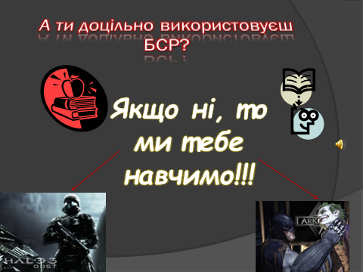

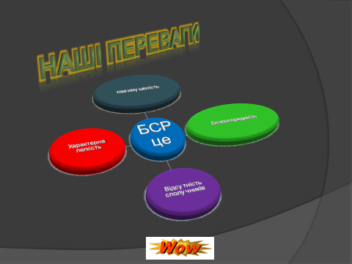
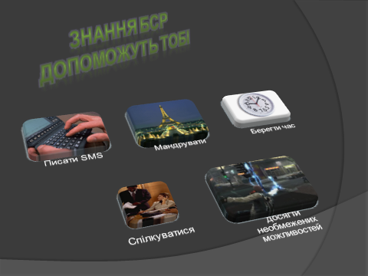

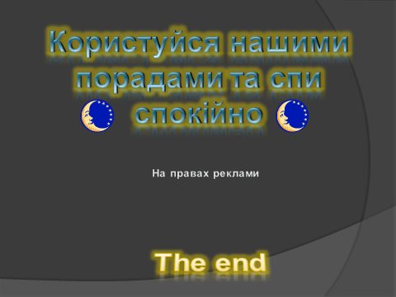

Проект «МІЙ РІДНИЙ КРАЙ»
виконали учні 8класу
Братського НВК «ЗОШ І-ІІІ ст-ДНЗ»

2021-2022н.р

Є багато країн на землі,
В них озера, річки і долини,
Є країни великі й малі,
Та найкраща завжди−Батьківщина!
Є багато квіток запашних,
Кожна квітка красу свою має,
Та гарніші завжди поміж них
Ті, що квітнуть у рідному краї.
П.Воронько

Зміст
1. Покровський район………. ……..........................4
2. Бій у дикому полі……………………....................13
3. Мій рідний край………………………...................24
4. ВИКОРИСТАНА ЛІТЕРАТУРА…….......…………......38

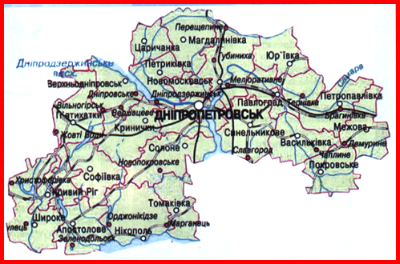
Покровський район

Покровський район розташовано вздовж річки Вовчої та її приток Янчулу та Гайчуру. Межує із Запорізькою й Донецькою областями, Межівським та Васильківським районами Дніпропетровської області. 
Територію району перетинають залізничі маршрутиЧаплине-Бердянськ, Чаплине-Ясинувата, а також дві автотраси: Запоріжжя-Донецьк, Дніпропетровськ-Бердянськ. 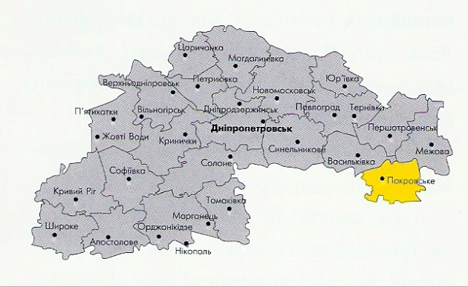

Район створено у 1923 році, загальна його площа становить 120,9 тис.га.
До складу району входять 2 селещні та 9 сільских рад, 71 населений пункт, з них 2 селища міського типу та 69 сіл.
Населення району становить 39,2 тис.чоловік у т.ч. міського-16,4 тис.чоловік, сільського-22,8 тис.чоловік.
З природних копалин є поклади каоліну та граніту.
Офіційна історія району починається з 1673 року. Академік Д. Яворницький у своєй книзі “І.Д. Сірко” пише: “Восени 1673 року І. Сірко зустрівся на Муравському шляху з великим загоном татар, розгромив їх, взяв багато в полон, після чого щасливо повернувся на Січ”. Ця битва відбулася в районі Покровського в день Покрови Пресвятої Богородиці. На знак перемоги слободу назвали Покровською.
Економічну основу району складає аграрний сектор та промисловість.У районі працюють 12 товариств з обмеженою відповідальністю, 1 державне та 1 приватне підприємство, 98 фермерських господарств. У районі працює 5 племінних заводів та 3 племрепродуктори. ТОВ “Агрофірма”Обрій” має статус племзаводу та успішно працює на зовнішньому ринку України. Заводське стадо свиней є одним із кращих в Україні по великій білій породі свиней. За високі досягнення у галузі твариництва господарство було нагороджено дипломами на всеукраїнських виставках. 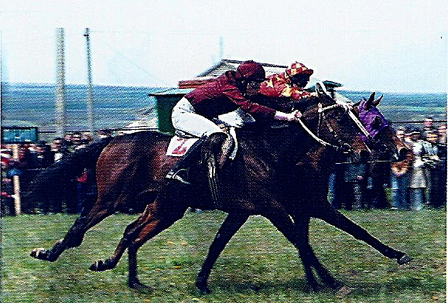

ДП “Дніпропетровський кінний завод №65” має статус племінного господарства по вирощуванню племінних коней чистокровної та українських верхових порід. Щороку коні, вирощені в кінзаводі, проходять випробування на іподромах України та Росії, інших країн ближнього і далього зарубіжжя.
На території району розташовано 3 промислових підприємства: ВАТ “Просянський ГЗК”, ЗАТ “АТ Дніпро-Каолін”, ТОВ “Покровський сирзавод”.
У районі функціонують 18 шкіл, в яких навчаються 4904 учні, 17 дошкільних закладів освіти, де виховуються 818 дітей.
У дитячій юнацькій спортивній школі (ДЮСШ) та виробничо-творчому центрі для дітей та юнацтва (ВТЦДЮ) навчаються 1068 учнів. У школах Покровщини працює більше 180 гуртків, які охоплюють 2700 дітей.
У районі працюють 30 клубних закладів, 27 бібліотек, дитяча музична школа, діють 7 музеїв. 9 колективів художньої самодіяльності та 2 музеї носять почесне звання “народний”.
До послуг населення 3 стадіони, 60 спортивних майданчиків, 25 спортивних залів, 19 гімнастичних містечок.
На обліку в районі-47 пам’ятників історії,культури і мистецтва, пам’яток археології-17, пам’ятників архітектури-5.
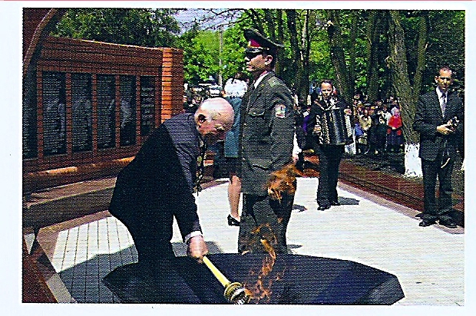

Район прославили своїми подвигами:
два Герої України–Іван Васильович Копичай, Григорій Васильович Бондар;
сім Героїв Радянського Союзу– Михайло Олексійович Задорожній, Іван Павлович Голуб, Олександр Павлович Штепенко, Петро Сидорович Шматуха, Іван Нікіфорович Кліщ, Василь Іларіонович Щербина, Анатолій Павлович Арцибарський;
сім Героїв Соціалістицної Праці–Раїса Степанівна Гузь, Килина Афанасіївна Лопатка, Раїса Степанівна Перепічаєнко, Євдокія Яківна Шматко, Євдокія Борисівна Татаренко, Іван Григорович Кісенко, Микола Андрійович Дудля;
три заслужених працівники сільського господарства України–Володимир Григорович Браціло, Віталій Миколайович Головко, Андрухов Сергій Володимирович.
чотири заслужених працівника освіти–Валентина Павлівна Кіріченко, Іван Григорович Скакун, Віра Павлівна Бартош, Віра Іванівна Миленко;
два заслужених працівники охорони здоров’я–Лідія Людвігівна Снєшко, Олександра Миколаївна Балакіна;
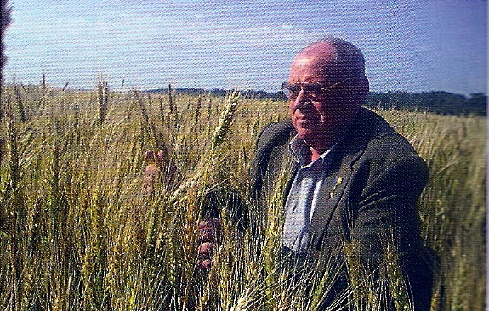
чотири заслужених працівники культури–Іван Григорович Мірошниченко, Юрій Тимофійович Хребто, Раїса Григорівна Білоус, Михайло Сергійович Завгородній;
чотири діячи культури–Людмила Богдан, Світлана Білоножко, Володимир Небоженко, Анатолій Бідник;
два майстри традиційного народного мистецтва–Галина Рябко, Галина Ященко.

БІЙ У ДИКОМУ ПОЛІ
(або історія заснування Покровського)
За переказами сучасне селеще Покровське зобов’язане своїм заснуванням далекому минулому, тим часам коли існувала Запорізька Січ.
Відомо що січовики, особливо керівна верхівка, створювали свої хутори-зимівники в яких жили іх сім’ї, підлеглі. Цим поселенням козаки давали назви переважно від імен господарів зимівників. Селився, скажімо: козак Гаврило і назву поселенню давали Гаврилівка. Оселилися брати Михайли, і назви їхнім оселям дали відповідні: Великомихайлівка(де жив старший брат) і Маломихайлівка(в честь молодшого брата).
Населенних пунктів, назви яких походять від власних імен їх засновників,понад річкоюВовчою багато, але є винятки. Серед них і Покровське. В історичних матеріалах пояснень цієї назви не знаходимо. Зате в розповідях місцевих жителів в легендах і переказах, що дійшли до нашого часу, подається досить образне, мабуть, ніде не зафіксоване виникнення його назви.
Згідно історичних матеріалів слобода Покровська почала своє офіційне існування з того часу, коли генерал-губернатор Азовського краю царський сановник Чертков за велінням Катерини II в 1779 році їздив місцями володінь скасованої Запорозької Січі і заносив тутешні поселення в державний реєстр. Тоді на карті Російської імперії і виникли військові слободи Покровське, Великомихайлівка, Гаврилівка та інші.
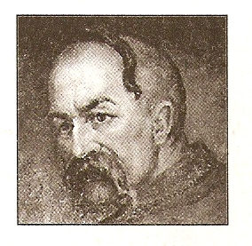
Це, так би мовити офіційні данні з історії рідного краю, що розкинувся по долинах Вовчої, Кам’янки, Вороної, Гайчура, Янчулу. Але, крім офіційних данних,що свідчать про життя наших предків і освоєння ними широких просторів Дикого степу,існує ще багато легенд про те як починалося життя перших поселенців, які жили тут ще задовго до проведення царського реєстру.
Неодноразово доводилося чути розповіді старих людей про заснування Покровського та інших сіл району, про те, як виникали назви населених пунктів. Слід сказати що ці легенди в певній мірі перегукуються з історичними документами, що стосуються нашої місцевості.
Ще в 1636 році з Полтавщини та Київщини прибули на поселення кілька вільних селянських сімей. Тоді неподалік Покровського проходила межа з територіями, якими володіли турки й татари. Вони часто грабували місцевих жителів. Для захисту від татар та інших грабіжників, що нишпорили по степах, новоселенці обрали найбезпечніше з їх погляду місце для проживання–на скелях біля річки Вовчої. Це те місце де колись був кам’яний кар’єр. Тоді тут з боку повноводної Вовчої стояли високі скелі, з заходу–глибокий яр, що було природним захистом від нападників.
Новопоселенці пильно охороняли свої житла. З цією метою на південь, за Вовчою, на могилі встановили сторожову вежу, де тримали бочку смоли та кулі сухої соломи, які запалювали і подавали сигнал у випадку небезпеки. Цю південну оборонну точку називали “Гострою могилою”. Така вежа стояла і на Громовій могилі біля якої пролягла тепер автотраса Донецьк-Запоріжжя. Цю могилу в свій час розкопував відомий історик і етнограф Д.І. Яворницький. З неї відкривається чудовий вид на сучасне Покровське, на широке роздолля південного степу.
Ще до виникнення майбутньої слободи в балці, де була ферма першої бригади колгоспу “Родина”, стояла турецька мечеть. Великих населених пунктів довкола ще не було. За річкою Вовчою, верст за десять на захід від теперішньої Катеринівки окремими групами селилися втікачі з північної України. Церков тоді ніде поблизу не було. Серед поселенців був один набожний чоловік, що ревно дотримувався православної віри, проповідував її, пристрасно молився богу. Навколо нього групувалися інші віруючі. Цього “божого” чоловіка тамтешні люди поважали, як ігумена, а місця тамтешніх поселень називали Святими хуторами.
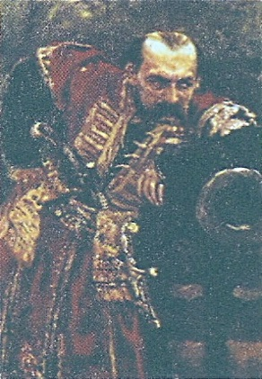
Богомільні хуторяни переважно розводили худобу та овець, швидко багатіли. Сусіди татари помітили це і почали грабувати “Святі хутори”. Одного разу вони вщент розорили набожних степовиків, зруйнували їх оселі.
Саме тоді ігумен з Святих хуторів вирішив шукати захисту і пішки подався на Хортицю, до Сірка, який був йому родичем. Його сестру славетний отаман мав за дружину
–Що ж це ти, свате, сидиш тут зі своєю булавою і не бачиш, що в тебе під носом бусурмани знущаються над твоїми земляками та віру православну плюндрують?–накинувся гонець з степу на Сірка.–Чули ми, який ти на ворогів страх наводиш, а бачити–не бачили. От якби ти показав своє лицарство проти татарви, що мирним поселенцям жити не дає. Тоді б і ми сказали, що ти–наш батько-захистник.
Слова ігумена вколотили серце Сірка. Зібрав він два коші козаків. Один кіш очолив сам,другий доручив надійному воякові,Головку, та й рушили в похід.
До Вовчої, до того місця де в неї Гайчур впадає, дісталися швидко. Непролазні терни й очерети розкинулися по берегах річок. На правому березі оттаборилися. Розвідали, що татари стоять неподалік у балці, біля мечеті.
Наступного дня, перед великим святом–Покровою, козаки Сірка й Головка вдарили по татарському таборі. Вщент розгромили татар, зруйнували мечеть, але цим не задовольнилися. Козаки дізналися,що південніше розташоване турецьке поселення Башаули, в якому сидить їхній старшина. Сірко повів козаків на Башаули, захопив і зруйнував їх, а рештки недобитого війська переслідував далі на південь. Зупинилися козаки на високому березі річки степової річки. Глянув Сірко навкруги, помилувався, неозоримим степом і мовив:
–Оце простір! Гуляй поле!–З отих слів Сірка, ніби-то й пішла назва поселення, що виникло потім в цих краях.
На честь перемоги козаків над татарами на Покрову поселенці і назвали свою слободу Покровською. Балку, де стояла мечеть, назвали Мечетною, пізніше таку ж назву дістала й залізнична станція.
А ще доводилося чути, що неподалік від могили,біля косого шляху з Покровського на Просяну, закопано багато козацької зброї. Що це за зброя і чому саме там закопана нічого невідомо. На домагання особливо допитливих хто-небуть з місцевих довгожителів з журбою в голосі скаже:
–Не треба, діти, ворушити того. За нього і так багато крові пролито.

Мій рідний край
Село Братське в минулому Миколаївка (в честь першого поселенця Миколи) розташоване на березі річки Гайчур. Засноване село в 1861 році. Первинна назва Чернешеве (в честь пана Черниша)- колись тамтешні землі були власністю пана Черниша. Йому належало більше тисячі десятин землі, на яких працювали кріпаки.
Трохи північніше,приблизно в 1901-1902 роках, з’явилося ще одне село-Рубанське. Воно було розташоване на землях пана Рубана- звідси й назва.
На північ за селом Рубанським в 1924 році з’явилося ще одне поселення- Вільне. Назва свідчить про те, що його мешканці з діда-прадіда були вільними, не знали панщини. Всі села були розташовані поблизу залізниці.
Мешканці згаданих поселень займалися землеробством. Всі роботи виконувалися вручну. Трудовий день тривав від зорі до зорі. Злидні були нестерпні.

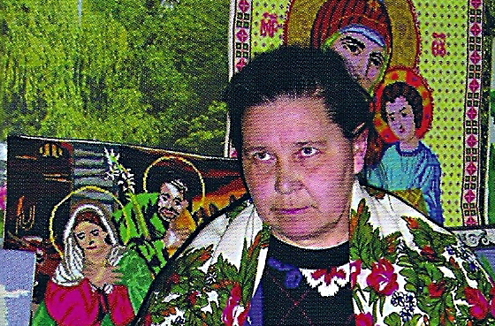

Ще за часів кріпацтва, як свідчать народні перекази, траплялися випадки, коли селяни гуртом відмовлялися виходити на панщину.
Активну боротьбу проти гніту й насилля вели Данило Чорнобай, Лук’ян Алпаткін, Дорош Сидоренко. Ще й після революції боротьба за нове життя була затяжною й запеклою. Колишні власники земель (куркулі) зубами трималися за свої наділи, чинили шалений опір радянській владі, шельмували й переслідували активістів.
Один з таких активістів – В.А.Коробка розповідав, що коли він пізньої пори 1920 року повертався додому, на нього зненацька напали двоє. В одному з них Коробка впізнав Різника– остапівського куркуля. Нічні лиходії вдарили Василя Антоновича по голові і напевне, вбили б його, якби не підоспів Д.І.Сидоренко і не врятував Коробку.
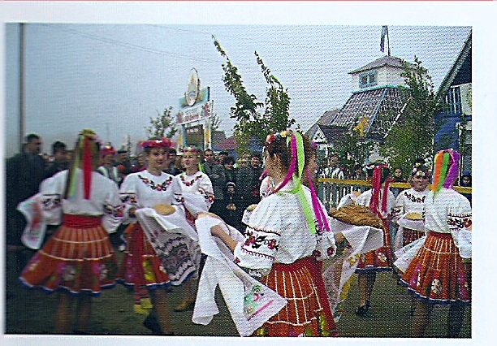
Перша сільгоспартія, що виникла на тамтешніх землях мала назву “Спартак”, куди ввійшли мешканці Зеленого Лугу. На початку в артілі було 30 коней, 20 плугів, 20 косарок та 20 сівалок. Під конюшню пристосували колишнє куркульське приміщення.
Одного разу в ночі, як розповідав старожил села І.С.Кучерявий, дах конюшні охопили вогненні язики. Трудівники артілі здогадалися, чиїх рук ця брудна справа. Злочинці отримали по заслугах.
Нове життя будували і жителі Остапівки та Герасимівки. Вони об’єдналися в артілі імені Дімітрова та “Зелене поле”. Очолювали їх Л.Тищенко та П.І.Савоський.
У 1932 році “Зелене поле” приєднали до “Спартака”на сільських зборах головою обрали Ф.Т.Балагуру. згодом до “Спартака” влилася й артіль “Шлях до соціалізму” (хутір Вільний). Дедалі заможніше,як на той час, жилося трудівникам колгоспу імені Леніна, що був на території села Братське(Миколаївка).
Очолював його Г.С.Стариковський.Під час окупації нашого краю на території Андріївської сільської ради було створено підпільну групу народних месників. Її спіткала трагічна доля, як і інші групи,що були залишені для боротьби з окупантами в нашому районі. За доносом зрадника членів групи було заарештовано і всіх страчено в гуляйпільському гестапо.
Зараз в Братському живе 447 чоловік. Село має середню школу. Є свій будинок культури. Проведено газ і працює водогін, щоправда, з технічною водою, а також ФАП.

Андрiївка- село, центр сiльської Ради. Розташована на правому березi рiчки Гайчур, за 15 км на пiвдень вiд районного центру i за 10 км вiд залiзничної станцiї Гайчур Приднiпровської залiзницi. Сiльрадi пiдпорядкованi населенi пункти Братське, Вiдрадне, Вiльне, Герасимiвна, Комунарiвка, Остапiвське, Пiщане. Населення — 837 чоловiк.
На територiї Андрiївки розташована центральна садиба ТОВ “Земля”. Директор товариства Андрухов Сергiй Володимирович, який спецiалiзується на виробництвi зерна.
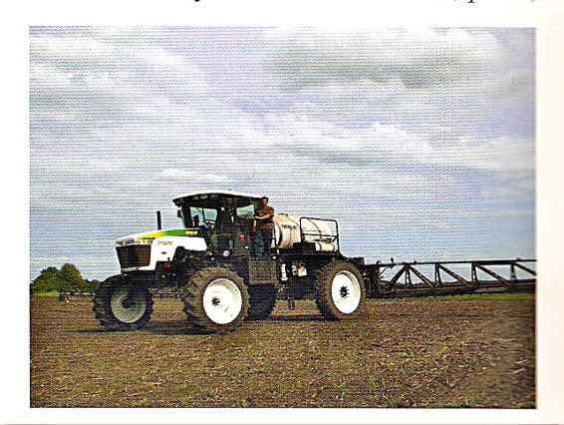
У Андріївці с початкова школа, клуб з залом на 265 мiсць, бiблiотека, фельдшерсько - акушерський пункт, вiддiлення зв’язку, три магазини, Макаренський сад- мальовничий гай на березi рiчки Гайчур на територiї ТОВ “Земля”. Вiн посаджений понад сто рокiв тому. Поряд було розбито парк з розарiями, влаштовано плодорозсадник. Було там i село, яке вже в радянськi часи мало назву Червоний розсадник, та з часом люди залишили його. А парк, правильнiше сказати, частина парку, продовжує iснувати й досi. Хто ж був цей Макаров і засновник парку i неабиякий дивак з погляду звичайного обивателя. Мiснi господарi обробляли землю, вирощували хлiб, за який брали добрi грошi,розводили худобу, отари овець, а цей он що вигадав: парк посадив серед степу. Макаров приїхав на Покровщину з Донеччини. Там, у мiстi Дебальцеве, вiн завiдував державним розсадником. Кажуть, дотепер там залишилися старi дуби, якi вiн садив. Макаров був заможною людиною. Якою ж була садиба Макарова? Садиба знаходилася на горi, в заворотi рiчки Гайчур, мiж селами Братське та Червоний розсадник. Була в цiй садибi велика сушарня для фруктiв, льох. Будинок Макарова — невисокий, одноповерховий. На всi боки вiд нього тяглися алеї. У напрямку села Братське була посаджена алея з рiзних порiд дерев. З обох бокiв алеї росли ряди лiщини. У бiк Покровського, до залiзницi, пролягала берестяна алея. Третя алея проходила в напрямку рiчки, була обсаджена каштанами. Вздовж дорiжок буяли пiони (їх, за свідченням старожилiв, розводили близько 200 сортiв). Каштани росли в оточенi кущiв бузку. Решта алей була обсаджена рiзними сортами троянд.
Між каштановою i берестяною алеями знаходився сад, що займав 8 десятин землi — близько 8 гектарiв.
Четверта алея, березова, також виходила до рiчки. Мiж березовою i каштановою алеями, бiля будинку росли яблунi, а далi до рiчки простягався зелений клин. Можливо, це були залишки первiсного дикого степу.
Сад був надзвичайно доглянутим. Це була справжня колекцiя фруктових дерев. Росло тут чимало сортiв слив, груш, яблук, горiхiв, айви. Десь близько 20 десятин займав лiс. Рiс вiн за садом, збоку села Братське, ближче до рiчки. Були в лiсi голубi ялини, iншi вiчнозеленi i звичайнi листянi дерева.
Близько 122 десятин засiвалося пшеницею та iншими культурами.
На вигинi рiчки знаходилася купальня. Береги рiчки були порослi терном, ожиною, поверх яких одвiчно плелося багато хмелю. На водi можна було бачити бiлi й рожевi лiлiї.
Це одне з найкращих мiсць для вiдпочинку. На жаль, нинiшнiй занепад позначився й на ньому.
На залiзницi Днiпропетровськ — Бердянськ, що проходить по тих мiсцях, є розїзд Макаренський. Засноване село в 1898 роцi. 367 жителiв Андрiiвки брали участь у Великiй Вiтчизнянiй вiйнi, з них 159 — нагородженi орденами i медалями, 213 — загинули пiд час битви з гiтлерiвцем.

ВИКОРИСТАНА ЛІТЕРАТУРА:
- Маркова Л.Н. Об изменениях в административно-территориальном делении Екатеринославщиньї-Днепропетровщиньї в 1922-1941 годах // Наддніпрянський історико-краєзнавчий збірник. Вип. 1: Матеріали першої міжрегіон. іст.-краєзнав. конф. (8-9 жовт. 1998р. м. Дніпропетровськ).-Дніпропетровськ, 1998.-С. 185-190.
- Кавун М. День народження області // Моє Придніпров'я. Календар пам'ятних дат Дніпропетровської області на 2002 рік: бібліогр. покажчик / Упоряд. І. Голуб.
- Дніпропетровськ: ДОУНБ, 2001.-С. 84-86.
- Дніпропетровщина: Фотоальбом. - Дніпропетровськ: Дніпрокнига, 2001.- 240 с. Дніпропетровська область: Географічний атлас / Відп ред. Т.В. Погорельська. - К.: Мапа-Київ, 2001.- 20 с- (Моя мала Батьківщина).

